Пәні | Биология
Мұғалімнің аты-жөні | Болекбаева А.Ж.
Оқулық | 9 сынып Алматы «Атамұра» 2019
Сабақтың № 49, тақырыбы | Адамның жыныс жүйесінің құрылымы мен қызметі
Мақсаты | 9.2.1.1.Адамның жыныс жүйесінің құрылысын сипаттау
Оқушының аты-жөні
(оқушы өзі толтырады)

Іс-әрекет реті | Ресурстар (мұғалім толтырады) | Орындалуы (оқушы толтырады)
Мағынаны таны | (Видео,интернет ресурстарға,оқулық беттеріне сілтемелер) 1.§45, 199-201 бет  2. https://daryn.online/lesson/689-adamnynh-dgynysdguyesininh-qurylysy-men-qyzmeti  3.https://twig-bilim.kz/kz/film/sperm https://bilimland.kz/kk#lesson=12818  4.https://www.youtube.com/watch?v=X1UEtwTx5Mc | Танысқан материалдарыңа «+»  белгісін қой  1.  2.  3.  4.
(Жаңа тақырып бойынша мұғалімнің сұрағы) https://daryn.online/task/394-adamnynh-dgynysdguyesininh-qurylysy-men-qyzmeti
1.Шәкет зәр шығару түтігінің бойымен ішке кіреді. Тұжырымдама дұрыс па ?
2.Аталық жыныс мүшелері сперматозоидтарды қалыптастыру және оларды аналық организмге жеткізу қызметін атқарады. Тұжырымдама дұрыс па ?
3.Аталық жыныс жүйесі зәр шығару жүйесімен байланысқан. Тұжырымдама дұрыс па ?
4.Қуыс, алмұрт пішінді, бұлшықетті мүше, ұзындығы 7,5 см шамалас, ені 5 см жуық, қуықтың артқы жағында орналасқан мүше (1 cөз)
5.Ұрықтың дамуы қай мүшеде жүреді ? (1 сөз) 6.Әйелдің сыртқы жыныс мүшелерін қорғайтын, патогендердің ішке қарай өтуіне тосқауыл болтаны мүше. (1 сөз)
Орында | (Оқулықтағы тапсырмалар мен интербелсенді тесттердің сілтемелері)  1. https://daryn.online/test/533-adamnynh-dgynysdguyesininh-qurylysy-men-qyzmeti  2.Жыныс мүшелерінің бөлімдерін атаңыз  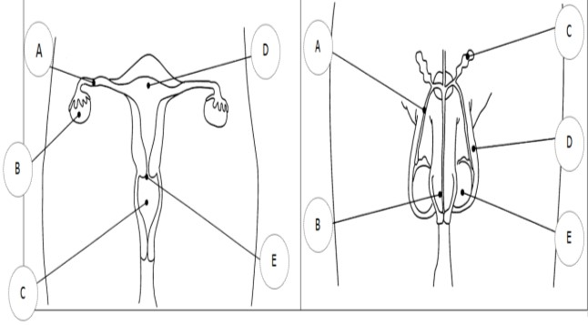  Дескриптор | 1.  2.  3.  4. 5.  6.  7.  8.  9.  10.
-Аналық жыныс мүшелерінің құрылысын жазады
-аталық жыныс мүшесінің бөлімдерін атайды

Рефлексия | - Мен білдім ...
 | - Мен түсіндім ...
 | -Сұрағым бар...

Мұғалімнен кері байланыс
(ауызша кері байланыс немесе жазбаша ұсыныс)

